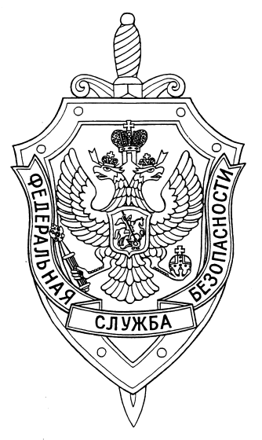

СООБЩЕНИЕ ПРЕСС-СЛУЖБЫ

ПОГРАНИЧНОГО УПРАВЛЕНИЯ ФСБ РОССИИ ПО НОВОСИБИРСКОЙ ОБЛАСТИ

г. Новосибирск, ул. Залесского 9, тел.: (383) 216-87-82,

e-mail: [pu.novosibobl@fsb.ru](mailto:pu.novosibobl@fsb.ru)

Пограничным управлением ФСБ России по Новосибирской области, совместно с ГУ МВД России но Новосибирской области, Управлением Росгвардии по Новосибирской области, органами государственной власти и местного самоуправления, с привлечением местного населения и представителей казачьих обществ проводятся профилактические мероприятия.

Мероприятия в пограничной зоне направлены на предупреждение совершения правонарушений, создание условий, способствующих осуществлению пограничной деятельности.